Live at OPPIDOM

Lordy Lord ＆ Witch

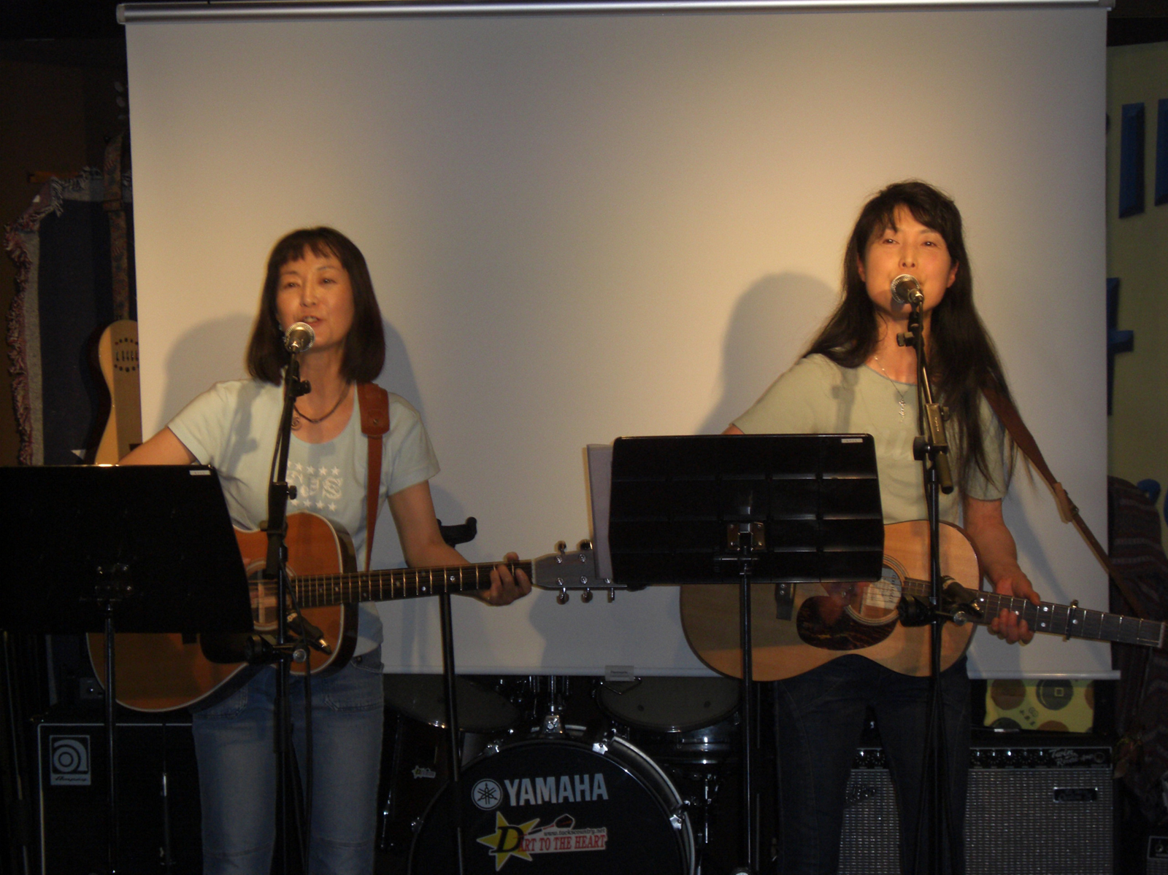
２０１１年．９月．１８日（日） ７：３０ ｐｍ～
Witch
ン十年の時を飛び・・・？
ますます魔女に・・・？
なおこ(g.vo.)＆えみこ(g.vo.)
ゲスト Mr.平井(ｍｄ.)
アメリカンフォーク e.t.c.

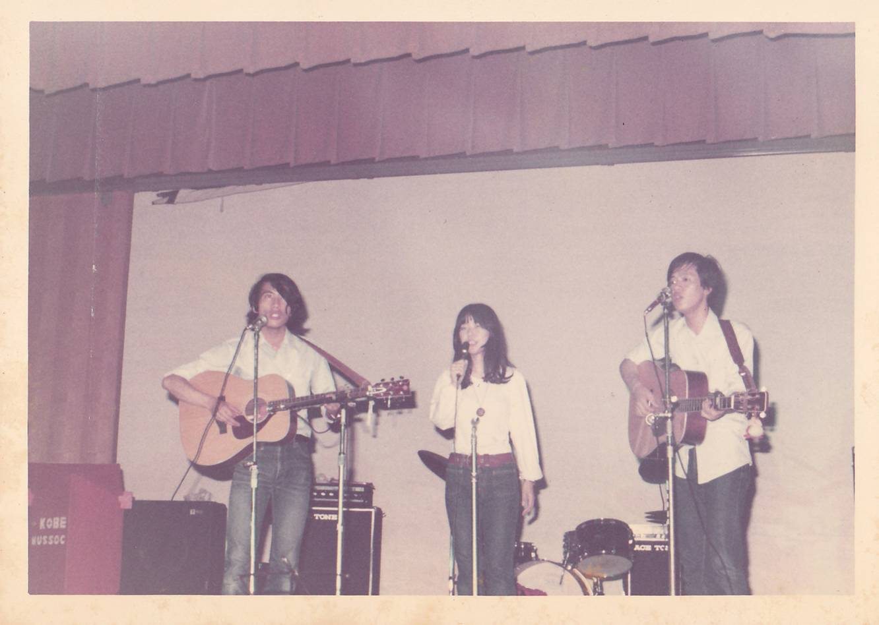
Lordy Lord
Asakura Momo Kuzuno

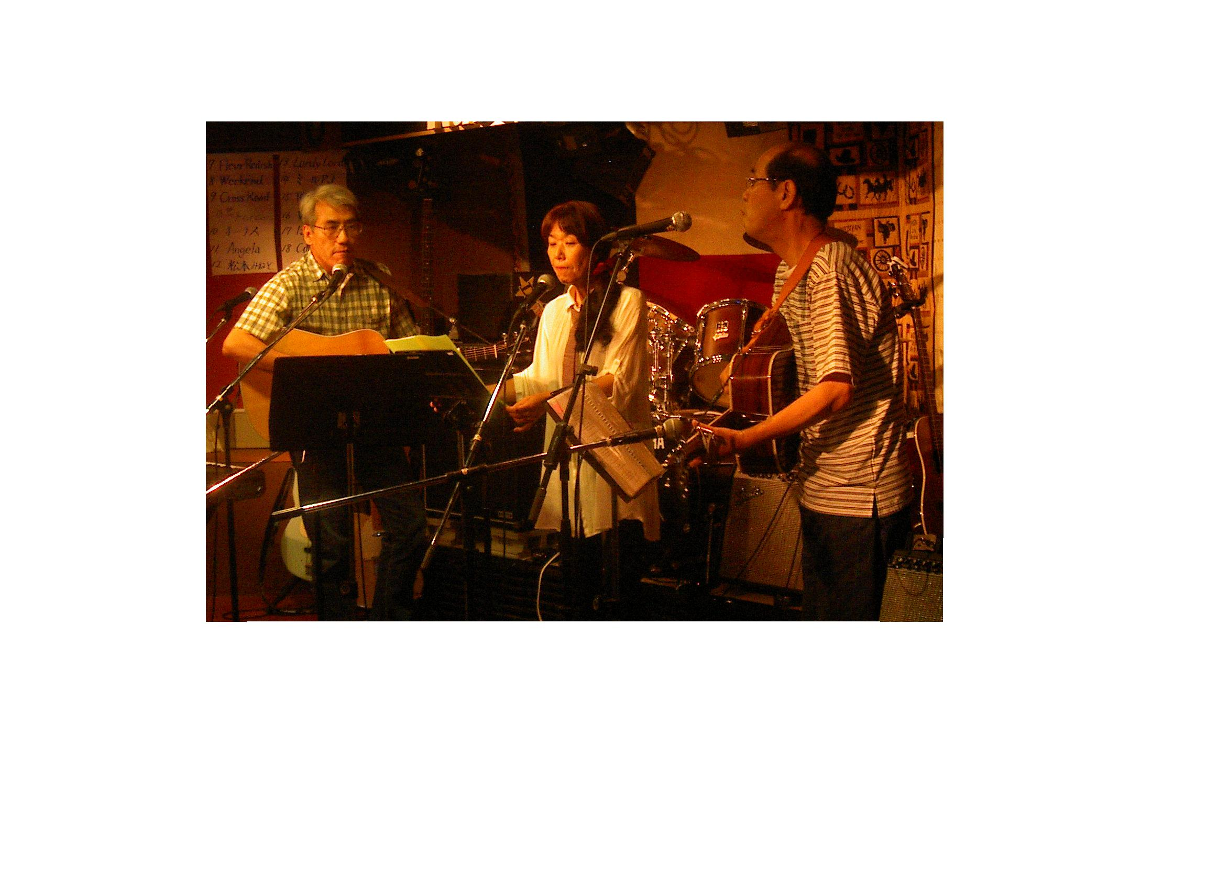
アクセス：JR東淀川西出口を出て新大阪方面へ２００ｍ、
日の出陸橋手前ウオッシュザウルスを右折１０ｍ。の白いカヌーの店。
ン十年の時を超え・・・！
P.P.M.サウンド
Reunion！
素敵なひとときを

